Сайт https://www.officemag.ru/
1)IP сайта: 195.208.66.3
2) DNS записи, Доменные имена
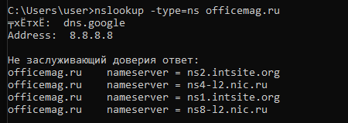
3) Регистрационные записи WHOIS
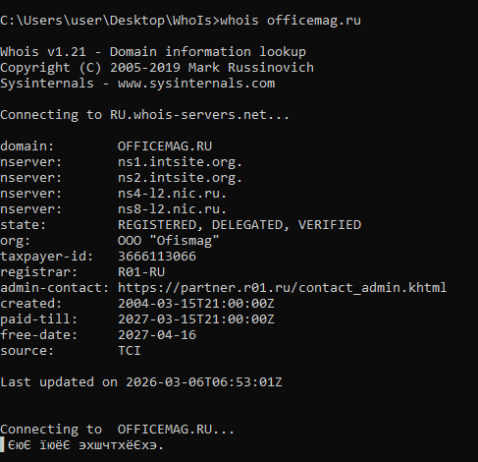
4)Информация о владельцах, сотрудниках. 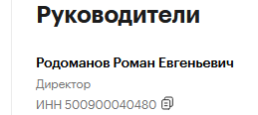
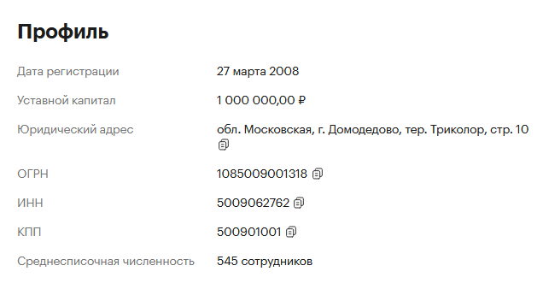
5) Их контакты, e-mail, любая другая информация.
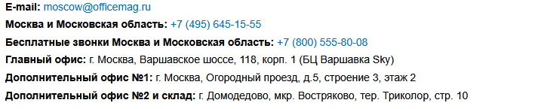
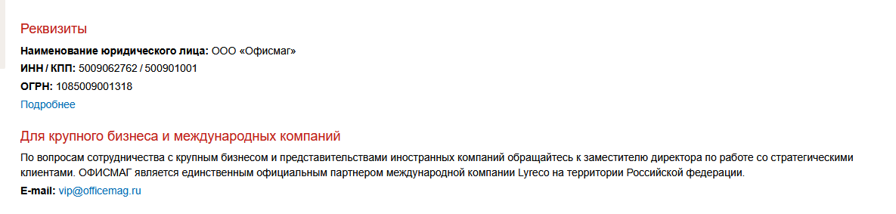
6) ПО на сервере, CMS для управления сайтом
